# <오전>

조원과 팀원 프로젝트 1일차.

* 배운 것을 토대로 구현이 가능 한 주제 선정하기

1. 상표 이미지 분류
2. 쓰레기 분리수거
3. 식단 사진을 찍어 영양소 정보 알려주기

이 중 ‘상표 이미지 분류’로 1차 선택

무수히 많은 상표 이미지를 미리 커스텀 비전에 학습을 시켜둔다. 이후 상표 이미지를 유저가 그려서 입력을 시키면 비슷한 이미지의 상표를 보여준 후 너무 비슷하다면 저작권에 걸릴 수 있으니, 이러이러하게 바꾸라고 말해준다.

이를 이용하면 얻을 수 있는 이점을 코파일럿에게 물어보기.

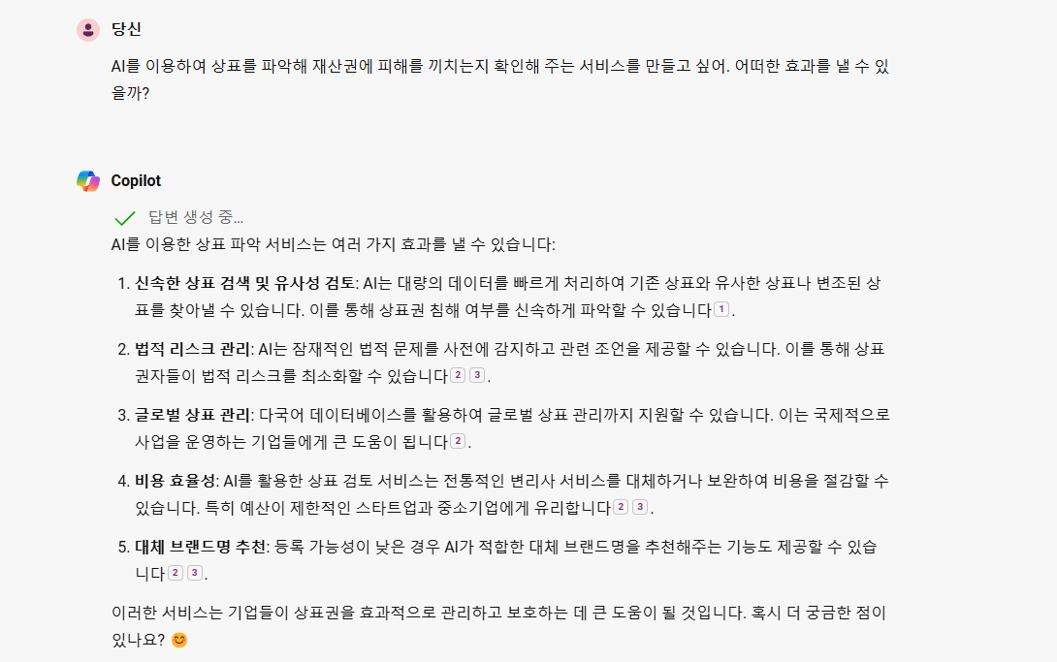

팀원끼리 사용하기 위한 리소스 그룹, 애저 머신 러닝, 커스텀 비전 생성

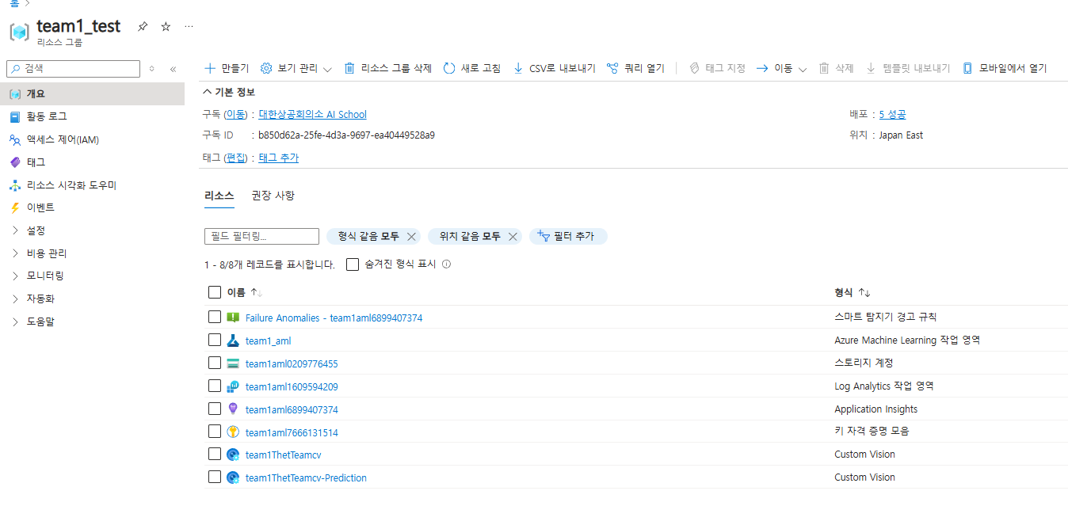

<https://worldvectorlogo.com/downloaded/jordan-2> 에서 이미지 가져온 후 custom vision 테스트

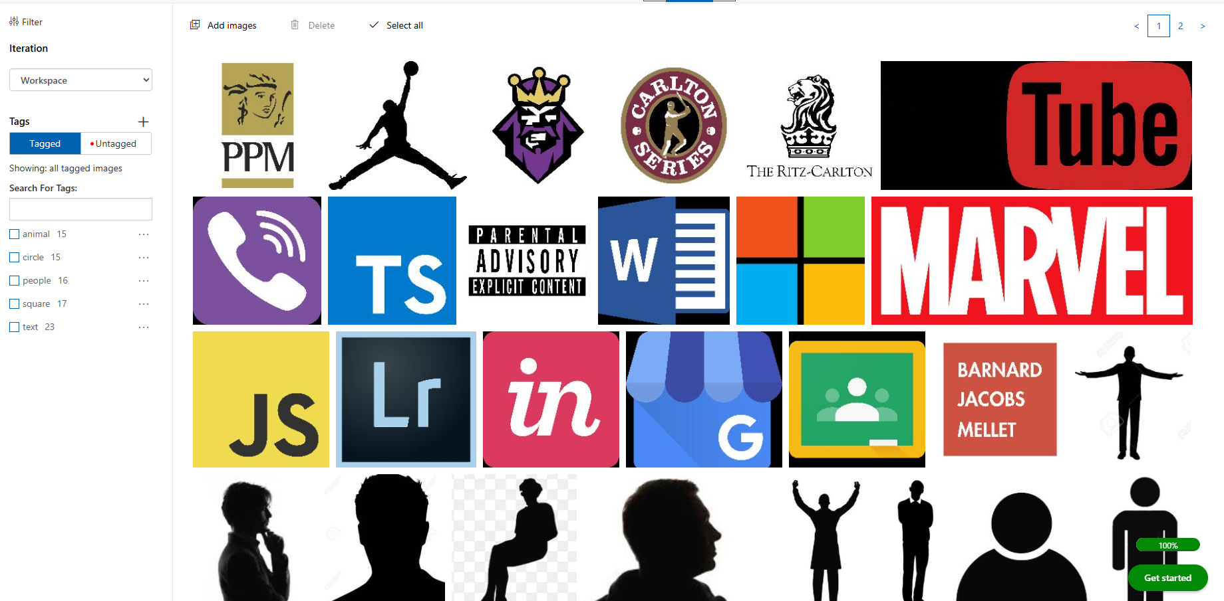

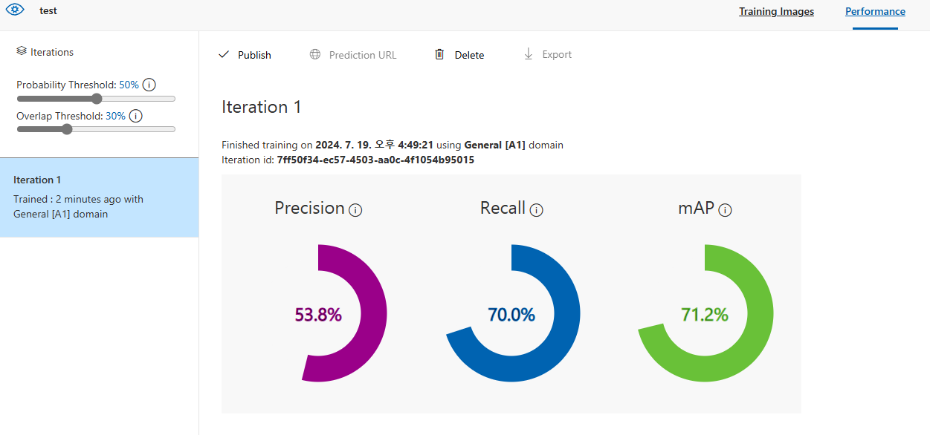

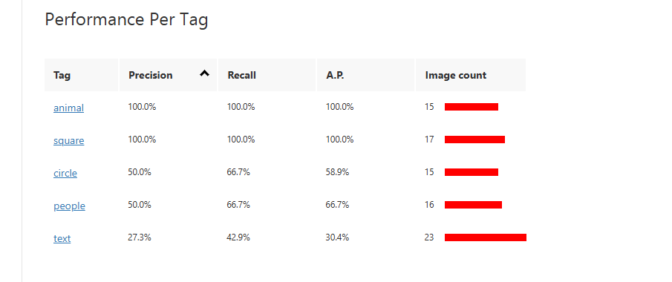

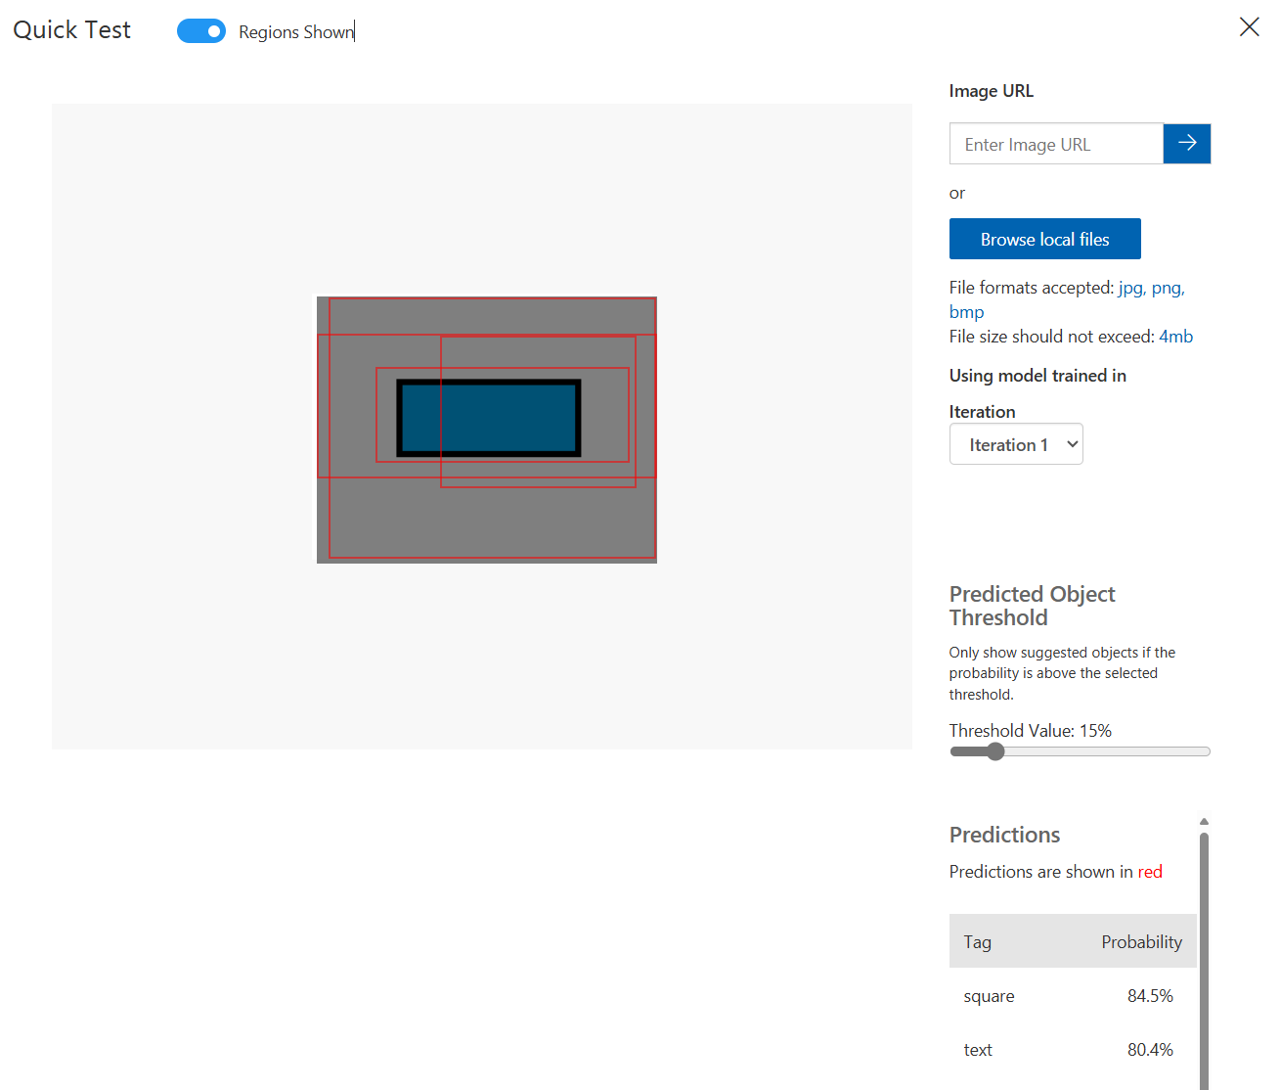

# <오후>

오후 시간에서 이야기를 해보던 중 결국 하려고 했던 상표의 검출 과정에서 기술적으로 불가능 한 것이 있어 주제를 ‘쓰레기 분리수거’로 변경.

분리수거를 할 때 애매한 물품들이 있다. 그럴 때 유저가 버리려는 쓰레기의 사진을 찍는다면 미리 커스텀 비전에서 파악 후 어떻게 분리를 하여 분리수거를 하라고 알려준다.

* 조금 더 생각해 보니 어린 아이들과 연관을 지을 수도 있을 거 같다. 캐릭터를 만들어 아기자기하게 만들어 낸 후 아이가 사진을 찍거나 앱(웹)에서 이미지를 띄워서 보여주면 아이가 쓰레기를 어디에 버려야 하는지 문제를 낸다. 맞춘다면 캐릭터를 키울 수 있는 포인트 같은 것을 주며, 틀리면 틀린 이유와 함께 다시 풀어보라고 시켜본다.

<https://github.com/garythung/trashnet/tree/master/data>에서 쓰레기 이미지 수집 후 custom vision 실행

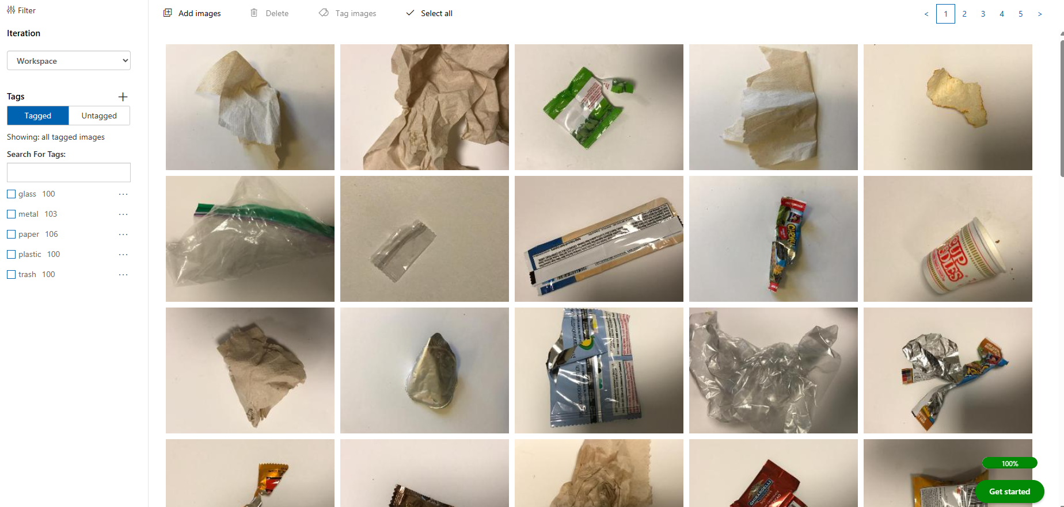

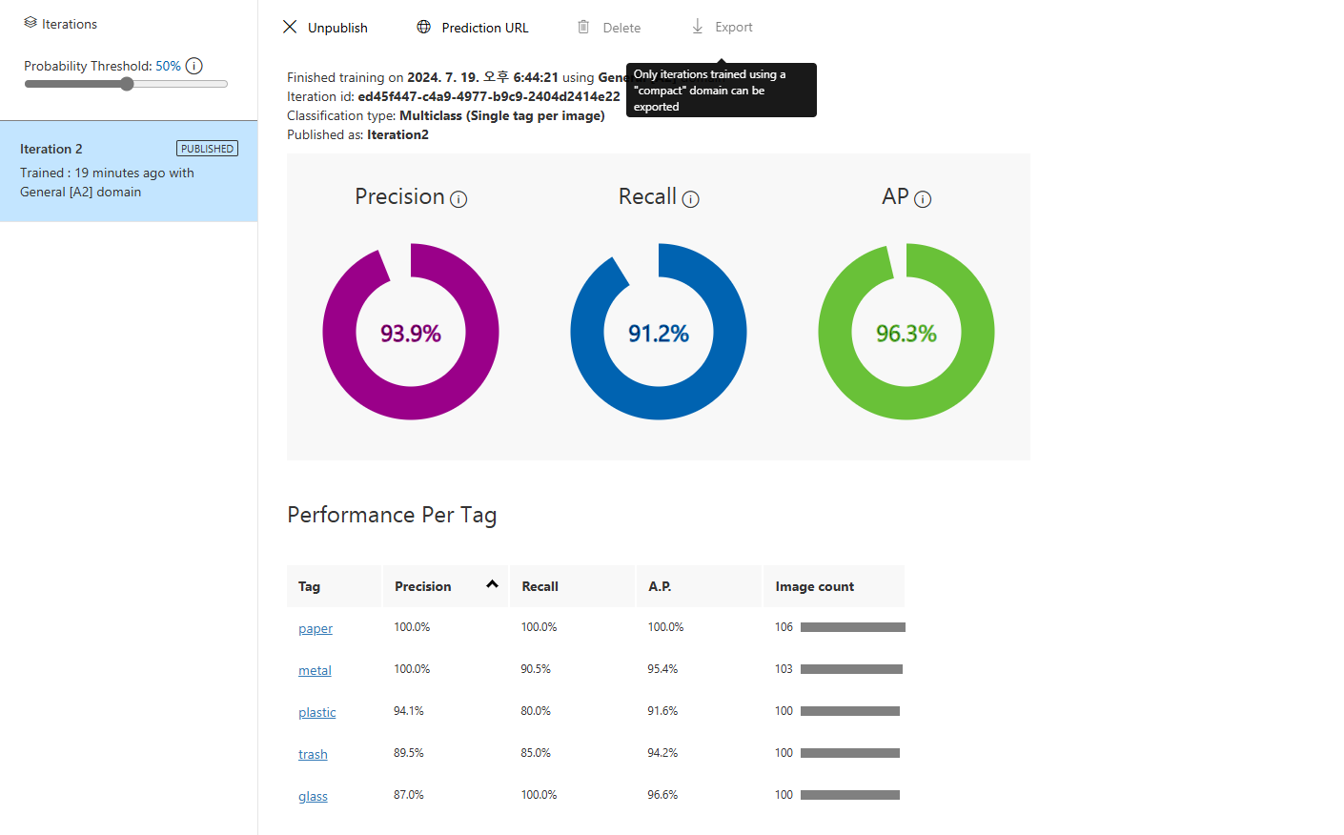

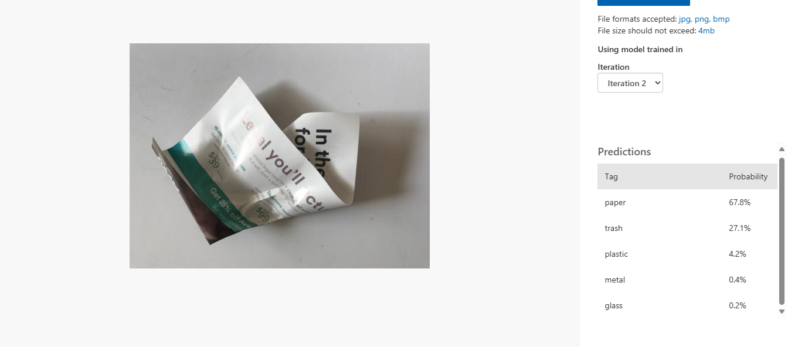

생각해 본 어플의 이미지

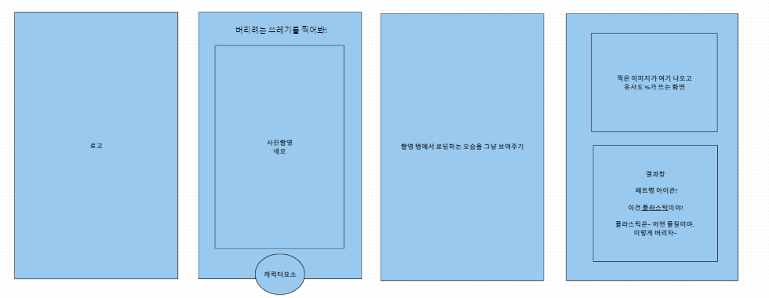

사진 찍고 사진을 올리는 거 예시 사이트 : <https://codepen.io/insung4u/pen/pXjVpx>